Сценарий открытого урока.
Тип урока: урок обобщения знаний.
Тема: «Использование подобия в архитектуре, прикладном искусстве».
Цели урока:
- обучающие – повторить и закрепить изученный материал по теме «Подобие треугольников» в процессе решения задач; познакомить с историческими задачами, в которых применяется подобие треугольников; рассмотреть некоторые применения подобия треугольников в решениях конкретных практических задач; проверка знаний и их коррекция.
- развивающие – развивать внимание, зрительную память, логическое мышление, интуицию, умение устанавливать причинно-следственные связи на межпредметной основе, математическую речь, смекалку, умение самопроверять и анализировать свои ошибки.
- воспитательные – воспитывать дисциплинированность, любовь к родине, высокую работоспособность и организованность, умения проводить оценку и самооценку знаний и умений, уважение друг к другу, осознанные мотивы учения и положительное отношение к знаниям, развивать коммуникативные компетенции.

Ход урока.
Учитель: Изучая тему «Подобные треугольники», мы не только знакомимся с признаками подобия, но получаем наглядное представление о подобных фигурах (географические карты, фотографии, модели автомобилей, кораблей, самолётов и т.д.) Понятие подобия является одним из важнейших в курсе планиметрии, так как имеет огромную практическую направленность. Вам было предложено провести небольшую исследовательскую работу в различных областях и выявить взаимосвязь геометрических понятий и их практическое применение.

- Идея зарождения подобия.
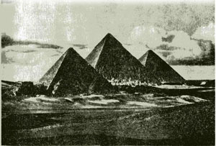
Ученик: Одинаковые по форме, но различные по величине фигуры встречаются в вавилонских и египетских памятниках. В сохранившейся погребальной камере отца фараона Рамзеса II имеется стена, покрытая сетью квадратиков, с помощью которой на стену перенесены в увеличенном виде рисунки меньших размеров. Учение о подобии фигур на основе теории отношений и пропорции было создано в Древней Греции в V-VI вв. до н.э. трудами Гиппократа Хиосского, Архита Тарентского, Евдокса Книдского и др. Оно изложено в VI книге «Начал» Евклида, начинающейся следующим определением: «Подобные прямолинейные Фигуры суть те, которые имеют соответственно равные углы и пропорциональные стороны ».
Учитель: А как звучит определение подобных треугольников в современном учебнике?
Ученик: «Два треугольника называются подобными, если их углы соответственно равны и стороны одного треугольника пропорциональны сходственным сторонам другого». Практически за многие века оно осталось неизменным.
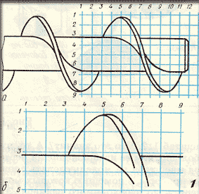
Учитель: Свойства подобных фигур издавна применяются на практике при составлении географических карт, планов и чертежей, при землемерных работах на местности и т.п. Какие вы знаете сравнительно простые и общедоступные методы построения подобных фигур?
Ученик: Одним из них является «способ палетки», который обычно применяется при копировании рисунков, портретов, картин. Желая сделать копию рисунка, мы накрываем его палеткой, т.е. прозрачной пластинкой или бумагой с нанесённой на неё сеткой квадратов. На месте, предназначенном для копии, чертится временная квадратная сетка, которая по окончании работы стирается. Сторона квадрата временной сетки больше, меньше или равна стороне квадрата палеточной сетки в зависимости от того, требуется ли увеличить, уменьшить или оставить рисунок без изменений. Отношение стороны квадрата временной сетки к стороне квадрата палеточной сетки будет коэффициентом подобия. k= a₁ : а₂.
Ученик: Для уменьшения или увеличения чертежа в произвольном отношении служит также пропорциональный циркуль. Это простой инструмент, в котором шарнир устанавливается так, чтобы черта, нанесённая на нём, совпала с определённым делением шкалы на одной из ножек. Этот циркуль, который широко используется в картографии, был изобретён учёным Галилео Галилеем. Опубликованное Галилеем описание пропорционального циркуля дало возможность учёным и техникам использовать новый инструмент для быстрого производства различных построений и расчётов.
Символ, обозначающий подобие фигур, есть не что иное, как повёрнутая латинская буква S – первая буква в слове similis, что в переводе означает подобие.
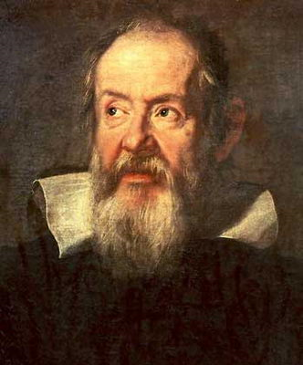

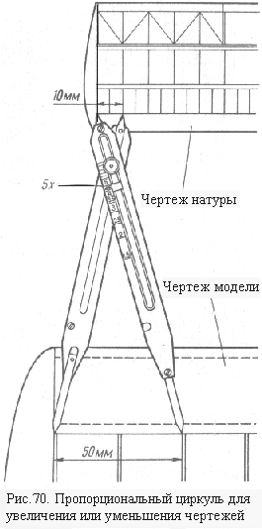
- Притча о Фалесе.
Учитель: Как вам уже известно, начало геометрии было положено в древности при решении чисто практических задач. Со временем, когда накопилось большое количество геометрических фактов, у людей появилась потребность обобщения, установления логических связей и доказательств. Высокий уровень общественно-политической и культурной жизни повлиял на систематическое изложение геометрии. Кто же первый из древних математиков заинтересовался подобием фигур?
Ученик: нам известна притча о Фалесе Милетском.
“Усталый пришел северный чужеземец в страну Великого Хапи. Солнце уже садилось, когда он подошел к великолепному дворцу фараона, что-то сказал слугам. Те мгновенно распахнули перед ним двери и провели его в приемную залу. И вот он стоит в запыленном походном плаще, а перед ним на золоченном троне сидит фараон. Рядом стоят высокомерные жрецы, хранители вечных тайн природы.
— Кто ты? – спросил верховный жрец?
— Зовут меня Фалес. Родом я из Милета.
Жрец надменно продолжал:
— Так это ты похвалялся, что сможешь измерить высоту пирамиды, не взбираясь на нее? – жрецы согнулись от хохота. – Будет хорошо, — насмешливо продолжал жрец, — если ты ошибешься не более, чем на сто локтей.
— Я могу измерить высоту пирамиды и ошибусь не более чем на пол-локтя. Я сделаю это завтра.
Лица жрецов потемнели. Какая наглость! Этот чужестранец утверждает, что может вычислить то, чего не могут они – жрецы Великого Египта.
— Хорошо, сказал фараон. – Около дворца стоит пирамида, мы знаем ее высоту. Завтра проверим твое искусство”
Учитель: Предлагаю вам, ребята, вычислить высоту пирамиды, используя следующие измерения.
Задача №1. По легенде Фалес измерил высоту пирамиды, зная, что
высота шеста - 4 локтя,
длина тени шеста – 6 локтей,
длина тени пирамиды – 200 локтей.

Решение.

ххх
4

200 6

$\frac{x}{4}=\frac{\text{200}}{6}$; х =$\frac{4⋅\text{200}}{6}=\frac{\text{400}}{3}=\text{133}\frac{1}{3}$(локтя).

1локоть = 462 мм, переведём полученный результат в метры, получим:

$\text{133}\frac{1}{3}$ • 462 : 1000 = 61,6 м.

Ответ: высота пирамиды $\text{133}\frac{1}{3}$ локтя или 61,6 метра.

Учитель: Предлагаю вам дома решить аналогичную задачу, используя отрывок из романа Жюля Верна «Таинственный остров». (Каждый ученик получает лист с отрывком из романа. В конце урока можно прокомментировать решение задачи, используя слайд)
Задача №2. По способу Жюля Верна
Один из весьма несложных способов измерения высоких объектов описан у Жюля Верна в известном романе «Таинственный остров».
«Сегодня нам надо измерить высоту площадки Далекого Вида, - сказал инженер.
- Вам понадобится для этого инструмент? – спросил Герберт.
- Нет, не понадобится. Мы будем действовать несколько иначе, обратившись к менее простому и точному способу.
Юноша, стараясь научиться возможно большему, последовал за инженером, который спустился с гранитной стены до окраины берега.
Взяв прямой шест, футов 12 длиной, инженер измерил его возможно точнее, сравнивая со своим ростом, который ему был хорошо известен. Герберт же нес за ним отвес, врученный ему инженером просто камень, привязанный к концу веревки.
Не доходя футов 500 до гранитной стены, поднимавшейся отвесно, инженер воткнул шест фута на два в песок и, прочно укрепив его, поставил вертикально с помощью отвеса. Затем отошел от шеста на такое расстояние, чтобы лежа на песке, можно было на одной прямой линии видеть и конец шеста, и край гребня. Эту точку он тщательно пометил колышком.
- Тебе знакомы зачатки геометрии? – спросил он Герберта, поднимаясь с земли.
- Да.
- Помнишь свойства подобных треугольников»?
(Далее следуют рассуждения о решении задачи).
«Оба горизонтальных расстояния были измерены: меньшее равнялось 15 футам, большее – 500 футам».
В романе приводятся подробные вычисления.
Чему равнялась высота гранитной скалы?
Проводится беседа с учащимися по обоснованию составленного геометрического рисунка к задаче (расстояние от колышка до шеста так относится к расстоянию от колышка до основания стены, как высота шеста к высоте стены)
(Отв. $\frac{\text{15}}{\text{500}}=\frac{\text{10}}{x};x=\frac{\text{5000}}{\text{15}}=\text{333}\frac{1}{3}$(футам)).

Задача №3. Высота башни по фотоснимку (резерв).

При помощи фотоаппарата можно определить не только высоту облака или летящего самолёта, но и высоту наземного сооружения: башни, мачты, вышки и т.п.

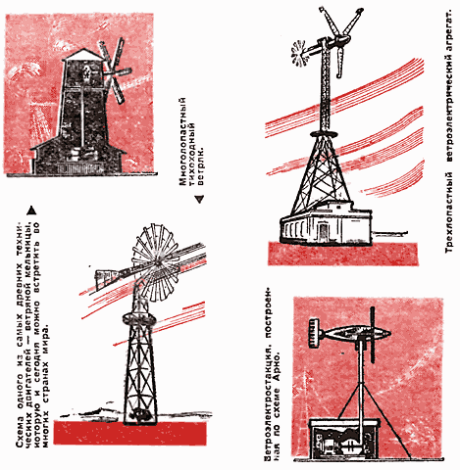

В основании башни квадрат, длина стороны которого 6 м. Произведите необходимые измерения на фотоснимке и определите высоту установки ветродвигателя.

Решение.

Фотография башни и её подлинные очертания геометрически подобны друг другу. Следовательно, во сколько раз изображение высоты больше изображения основания, во столько раз высота башни в натуре больше стороны или диагонали её основания.

Измерения изображения: длина наименее искажённой диагонали основания равна 23 мм, высота всей установки равна 71 мм.

Так как длина стороны квадрата основания башни 6 м, то диагональ основания равна $\sqrt{\text{36}+\text{36}}$ = 6$\sqrt{2}$ = 8,48… (м) Следовательно, $\frac{\text{71}}{\text{23}}=\frac{h}{8,\text{48}}$; откуда h = $\frac{\text{71}⋅8,\text{48}}{\text{23}}≈\text{26}$(м).

Разумеется, пригоден не всякий снимок, а только тот, в котором пропорции не искажены, как это бывает у неопытных фотографов.

3. Об образе и подобии Божьем в человеке
Учитель: Тему подобия можно встретить и в Библии.
«И сказал Бог: сотворим человека по образу Нашему, по подобию Нашему…» (Быт. 1: 26). Таким образом «Творец дает бытие человеку не как другим тварям — просто повелевая природе (воде, земле) извести их из себя. Он творит его как бы совещаясь Сам с Собою, рассуждая, размышляя о его сотворении» (74: 127). Здесь Бог как бы планирует создание нового существа — человека, обладающего особыми качествами: образом и подобием (точнее, возможностью подобия) Божиим.

- Пропорциональность размеров.
Учитель: Мы недавно с вами были на экскурсии в г.Истра Московской области, посетив Ново-Иерусалимский монастырь. Хотелось бы, чтобы вы поделились своими яркими впечатлениями от услышанного и увиденного во время экскурсии.

Ново-Иерусалимский монастырь.
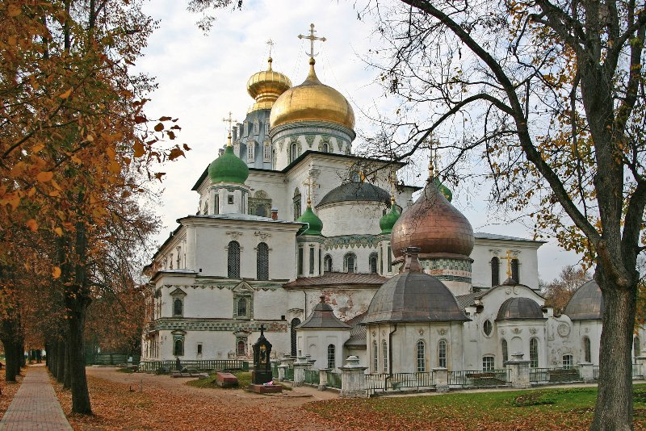

Ученик: Патриарх Никон обнаружил на подмосковной земле область, о которой, по свидетельству Иоанна Шушерина (жизнеописателя патриарха), в царской грамоте было сказано: «Господь Бог благоволил изначала приготовить это место для создания монастыря, оно прекрасно и подобно Иерусалиму». В этом месте не только топография напоминала о палестинских окрестностях Иерусалима: течение реки Истры–Иордана с севера на юг, расположение по сторонам света холмов Сиона, Елеона и Фавора и пр., но и уже существовали деревянные храмы с соответствующим посвящением престолов: Воскресенский, Вознесенский, Преображенский и другие. Русская Палестина была не изобретением патриарха Никона, а его прозрением. Смысловым и композиционным центром её является Воскресенский монастырь с его главным собором, повторяющим храм Гроба Господня в Иерусалиме.
Воскресенский собор Ново-Иерусалимского монастыря, построенный в 1658-1685 гг., был задуман как копия храма Гроба Господня в Иерусалиме, но при постройке получилось не точное повторение первообраза, а скорее его художественное преображение. Возведен был собор по обмерам, привезенным из Иерусалима, и на первом этапе строительства, вплоть до 1666г. работы контролировал лично патриарх Никон. Он же присылал мастеров патриаршего двора. Из-за опалы и ссылки Никона строительство всего монастыря и собора в частности приостановилось, и продолжилось по указу царя Федора Алексеевича в 1679г.
Собор Воскресения Христова – уникальное храмовое сооружение, как по сложности, так и по красоте. Основные составляющие его части: в центре – храм Воскресения, с запада от него – перекрытая высоким шатром ротонда с часовней Гроба Господня, а с востока – подземная церковь Константина и Елены. У южного фасада собора возвышалась семиярусная колокольня, взорванная фашистами в 1941г.
Как архитектурный ансамбль "Новый Иерусалим" сложился сравнительно быстро с 1657 по 1697 год. Основной задачей на первых порах было строительство грандиозного Воскресенского собора, не имеющего себе равных в русской архитектуре XVII века по необычайности замысла, размерам и богатству керамического убранства. По завершению его строительства в 1685 году в западной части монастыря соорудили Трапезные палаты с теплой (зимней) церковью Рождества Христова. При этом были использованы старые каменные службы никоновского периода (1658-1666), составившие первый этаж нового корпуса. Тогда же старые деревянные службы были заменены на каменные. В 90-е годы XVII века крепостная стена с восемью сторожевыми башнями и надвратной Входоиерусалимской церковью, построенная вместо раннего деревянного ограждения, окончательно сформировала архитектурный облик "Нового Иерусалима".
Смысловым и архитектурным центром Ново-Иерусалимского комплекса является Воскресенский собор, построенный "в образ и подобие" храма Святого Гроба в Палестине - главной святыни христианского мира. Европейская архитектура знала много подражаний этому храму, но ни одно из них не стремилось воспроизвести сооружение целиком и с такой тщательностью и таким вниманием к деталям, как это сделано в "Новом Иерусалиме". Воскресенский собор полностью повторяет размеры, план и объемнопространственную структуру палестинского оригинала. Но здесь ярче всего проявилось национальное начало. Формы храма Гроба Господня в Иерусалиме как бы переведены на русский язык: всем "иноземным" элементам найдены собственные аналоги (большие и малые главы, шатер над ротондой, керамическое убранство и т.д.). Таким образом, задуманный как копия храма Святого Гроба Воскресенский собор Ново-Иерусалимского монастыря стал выдающимся достижением национального зодчества XVII века. Пристройки собора в ХVШ-Х1Х вв. несколько изменили его внешний вид, но в целом он остался неизменным.
Сегодня "Новый Иерусалим" поднялся из руин, в которые его превратила война (ансамбль был варварски разрушен зимой 1941 года). По окончании реставрационных работ на архитектурном ансамбле предполагается восстановить полностью Гефсиманский сад с его гидросистемой, что позволит возвратить комплексу Ново-Иерусалимского монастыря его исторический облик. Все реставрационные работы курируют президент Медведев Дмитрий Анатольевич и премьер-министр Путин Владимир Владимирович во главе с Патриархом Московским и Всея Руси – Кириллом.

Храм Гроба Господня
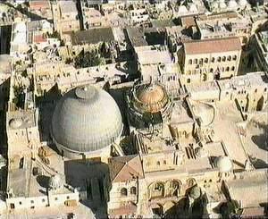

Храм Воскресения, или, как называют его преимущественно в современных путеводителях, храм Гроба Господня – это, по сути, не храм, а целый большой архитектурный комплекс, включающий Голгофу с местом Распятия, ротонду с часовней Гроба (Кувуклией), Кафоликон, то есть "соборный храм", кафедральный для патриархов Иерусалимских, затем принадлежащий армянам храм святой равноапостольной Елены и, наконец, подземный храм Обретения Животворящего Креста.

План Храма Гроба Господня

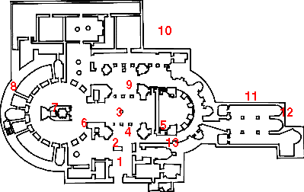
Учитель: предлагаю вам, ребята, решить задачу.
Задача №4. Находясь в музее, мы видели картину неизвестного художника середины XVII в. «Патриарх Никон с братией Ново-Иерусалимского монастыря». Сейчас вы видите репродукцию картины размером 350 на 452 мм. Репродукция уменьшена в 5 раз. Найдите размеры полотна, хранящегося в историко-архитектурном музее, расположенного на территории Воскресенского Ново-иерусалимского монастыря.
Решение.
Коэффициент подобия равен 5, поэтому ширина полотна будет равна 350 · 5 = 1750 мм = 1,75 м. Тогда высота полотна равна 452 · 5 = 2260 мм = 2,26 м.

5. Использование подобия при моделировании.
Ученик: Физи́ческое модели́рование — метод экспериментального изучения различных физических явлений, основанный на их физическом подобии.
Метод применяется при следующих условиях:
- Исчерпывающе точного математического описания явления на данном уровне развития науки не существует, или такое описание слишком громоздко и требует для расчётов большого объёма исходных данных, получение которых затруднительно.
- Воспроизведение исследуемого физического явления в целях эксперимента в реальных масштабах невозможно, нежелательно, или слишком дорогостояще (например, цунами).
Метод состоит в создании лабораторной физической модели явления в уменьшенных масштабах, и проведении экспериментов на этой модели. Выводы и данные, полученные в этих экспериментах, распространяются затем на явление в реальных масштабах.
Метод может дать надёжные результаты, лишь в случае соблюдения физического подобия реального явления и модели. Подобие достигается за счёт равенства для модели и реального явления значений критериев подобия — безразмерных чисел, зависящих от физических (в том числе геометрических) параметров, характеризующих явление. Экспериментальные данные, полученные методом физического моделирования распространяются на реальное явление также с учётом критериев подобия.
В широком смысле, любой лабораторный физический эксперимент является моделированием, поскольку в эксперименте наблюдается конкретный случай явления в частных условиях, а требуется получить общие закономерности для всего класса подобных явлений в широком диапазоне условий. Искусство экспериментатора заключается в достижении физического подобия между явлением, наблюдаемым в лабораторных условиях и всем классом изучаемых явлений.
Учитель: приведите некоторые примеры применения метода физического моделирования.
Учащиеся:
- Исследование течений газов и обтекания летательных аппаратов, автомобилей, и т. п. в аэродинамических трубах.
- Гидродинамические исследования на уменьшенных моделях кораблей, гидротехнических сооружений и т. п.
- Исследование сейсмоустойчивости зданий и сооружений на этапе проектирования.
- Изучение устойчивости сложных конструкций, под воздействием сложных силовых нагрузок.
- Измерение тепловых потоков и рассеивания тепла в устройствах и системах, работающих в условиях больших тепловых нагрузок.
- Изучение стихийных явлений и их последствий.
Учитель: Кто-нибудь из вас увлекается моделированием? Собирает модели самолётов, кораблей, парусников? Давайте разберём задачу.
Задача №5. Модель двухсотметрового танкера, построенная в масштабе 1:200, имеет длину 1 м. Предполагая, что танкер будет двигаться со скоростью 19 узлов (морских миль) в час, с какой скоростью нужно заставить двигаться модель, чтобы результаты различных измерений, произведённых при испытании, допускали пересчёт на натуральное судно? С той же скоростью 19 узлов или в 200 раз меньшей?
Английский кораблестроитель Вильям Фруд (1810-1879) нашёл законы подобия для тел, обтекаемых потоком жидкости. Он установил, что максимальная скорость судна никогда не превосходит значения
v = 2,5 $\sqrt{\text{длинасуднаповатерлинии}}$(узлов)
будь то настоящий танкер или его модель. Сравните максимальные скорости движения танкера и его модели, считая длины ватерлиний соответственно равными 190 м и 0,95 м.
v₁ = 2,5$\sqrt{\text{190}}$= 34,5 (узлов) и v₂ = 2,5$\sqrt{0,\text{95}}$= 2,4 (узлов).
34,5 : 2,4 = 14,375 раз меньше.

6. Русская матрёшка.
Учитель: Шли подружки по дорожке,
Было их немножечко:
Две Матрены, три Матрешки
И одна Матрешечка.
В. Берестов
Подобие огромное распространение получило в прикладном искусстве.
Восемь кукол деревянных,
Круглолицых и румяных,
В разноцветных сарафанах
На столе у нас живут.
Всех Матрешками зовут.
Кукла первая толста,
А внутри она пуста.
Разнимается она
На две половинки
В ней живет еще одна
Кукла в серединке.
Эту куколку открой -
Будет третья во второй.
Половинку отвинти,
Плотную, притертую,
И сумеешь ты найти
Куколку четвертую.
Вынь ее да посмотри,
Кто в ней прячется внутри.
Прячется в ней пятая
Куколка пузатая,
А внутри пустая.
В ней живет шестая.
А в шестой -
Седьмая,
А в седьмой -
Восьмая.
Эта кукла меньше всех,
Чуть побольше, чем орех.
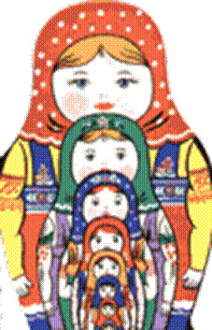
Неожиданный триумф.
Ученик:
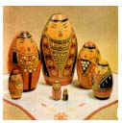

Оказывается, метод клонирования хорошо знали в конце XIX века. Посудите сами. Японский папа Фукуруму стал родоначальником. А мамы при этом не было. Клонирование произошло в 1890 году в усадьбе Мамонтова в подмосковном Абрамцеве. Владелица усадьбы привезла из Японии забавного божка. Игрушка была с секретом: в старичке Фукуруму пряталась вся его семья. В одну из сред, когда в усадьбу наезжала художественная элита, хозяйка показала всем забавную фигурку.
Деревянная фигурка , пришедшая к нам из далёкой Японии, изображала мудреца с вытянутой от долгих раздумий головой, она оказалась разъемной, и внутри была спрятана фигурка поменьше, которая тоже состояла из двух половинок. Всего таких куколок оказалось пять. Кто же такой наш загадочный Фукурума, добродушный лысый мудрец, откуда он все-таки взялся? По-видимому, этот святой один из семи богов удачи. Его голова имеет необычную форму: лоб чрезмерно высокий, как и положено человеку недюжинного ума, в руках он держит посох и свиток.

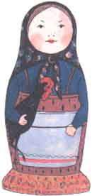
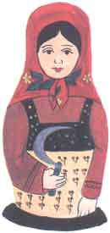
Разъемная игрушка заинтересовала художника Сергея Малютина, и он решил сделать нечто подобное. Японское божество он, конечно, повторять не стал, сделал эскиз круглолицей крестьянской барышни в цветастом платочке. А чтобы она выглядела поделовитее, пририсовал ей в руку черного петуха. Следующая барышня была с серпом в руке. Еще одна - с караваем хлеба. Как же сестричкам без братца - и он появился в расписной рубахе. Целое семейство, дружное и трудолюбивое.
Изготовить свою небывалинку он заказал лучшему токарю Сергиево-Посадских учебно-показательных мастерских В. Звездочкину. Первую матрешку хранит ныне Музей игрушки в Сергиевом Посаде. Раскрашенная гуашью, выглядит она не очень-то празднично.
Вот мы все матрешка да матрешка... Но ведь у этой куклы и названия-то не было. А когда токарь ее сделал, а художник раскрасил, то и название пришло само собой - Матрена. Еще говорят, на абрамцевских вечерах чай подавала прислуга с таким именем. Переберите хоть тысячу имен - и ни одно лучше к этой деревянной кукле не подойдет.

Виды Матрёшек.
В России есть несколько городов и сёл, где традиционно производятся матрёшки - и везде эти куклы имеют свои особенности. Мастера из села Крутец экспериментируют с раскраской и даже - незначительно - с формой матрёшек. В селе Полховский Майдан матрёшка - это кормилица и опора всего села: его жители живут практически полностью на доходы, полученные от продажи традиционных куколок. Матрёшки из этого села знамениты своими "розанными" рисунками - основным элементом орнамента этих игрушек является цветок шиповника. Семёновские матрёшки - сделанные в городе Семёнове Нижегородской области - легко узнаются по довольно большим незакрашенным плоскостям и пышному букету фантастических цветов на фартучке. Они отличаются своей "вместительностью" - традиционно такая матрёшка состоит из 15-18 кукол, а самая вместительная матрёшка в России, изготовленная именно в Семёнове - это целых 72 куклы, самая большая из которых составляет целый метр в высоту! Самая "северная" в России - вятская матрёшка. А в Сергиевом Посаде знаменитых ярких матрёшек покупали даже члены царской семьи, приезжавшие поклониться святыням Троице-Сергиевой Лавры.
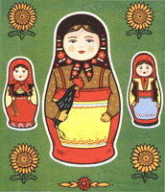 |  | Старейшая русская матрёшка - Сергиево-Посадская. В начале ХХ века учебно-показательная мастерская в Сергиевом Посаде стала выпускать расписанную гуашью и покрытую лаком деревянную матрёшку. Сергиево-Посадская матрёшка плотная, приземистая, с плавным переходом головки в туловище. В образах первых таких матрёшек мастера воплощали персонажи, взятые из жизни, изображая крестьянских девушек, пастушков со свирелью, стариков, жениха с невестой, а также героев сказок, басен и даже исторических событий.

В это же время производство матрёшек началось и в Семёновском уезде Нижегородской губернии. Семёновские матрёшки стройнее, с маленькой головкой и более округлой формой туловища, а также они ярче раскрашены. Мастерицы придавали им образ бойкой нарядной девушки в цветастой шали и красивом переднике. Расписывали их анилиновыми красителями, которые, к сожалению, быстро выцветают. |  | 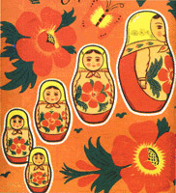

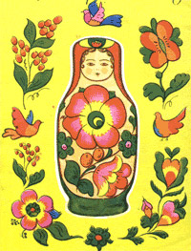 |  | Вслед за ними появились матрёшки в Полхов-Майдане, в промыслах города Калинина, Кирова, Наро-Фоминска и Бабёнок (Московская область), Краснокамска (Пермская область). Матрёшки Полхов-Майдана очень разнообразны по формам. Есть среди них вытянутые одноместные матрёшки-столбики, матрёшки-кубышки, плотные и приземистые, но преобладают несколько вытянутые формы с узкой, как бы срезанной сверху головкой, с покатыми плечиками. Расписаны они, как и семёновские, анилиновыми красителями.
В деревеньке Крутец в росписях матрёшек проявляются бытовые чёрточки. Из цветов, покрывающих игрушку, выглядывает только строгое лицо, обрамлённое чёрными локонами. Эти локоны - подлинная деталь старинного местного женского наряда. Лица матрёшек рисуют лаконично, создавая обобщённый образ деревенской девушки. Каждая майданская мастерица-красильщица по-своему воплощает этот идеал красоты. Они с недавних пор дополнили контурный рисунок свободными мазками кистью. Обогатилась и палитра. Холодные и тёплые цвета смело соседствуют, создавая напряжённость гаммы.
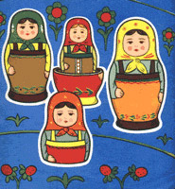 |  | Своеобразна форма калининских матрёшек. Они более вытянуты, чем Сергиево-Посадские, в них не столь чётко выявлены переходы от нижней части фигурки к верхней. Калининской матрёшке придаёт своеобразие роспись, техника которой была тоже заимствована в Сергиевом Посаде. Однако благодаря небольшим размерам фигурок чёткие линии рисунка, нанесённые выжигательной иглой и углублённые в древесину, приобрели дополнительное декоративное звучание, обогатившее цветовую гамму росписи.

Современные кировские матрёшки выпускаются двух видов: расписные и дополнительно украшенные соломкой и традиционной формы, с выявлением очертаний головки, плечиков и с туловищем конусовидного типа. |  | 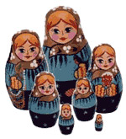
В образе матрёшки соединились искусство мастеров и огромная любовь к русской народной культуре. Сейчас на улицах Петербурга и Москвы можно купить разнообразные сувениры на любой вкус - матрёшек, изображающих политиков, известных музыкантов, гротескных персонажей… Но всё равно, каждый раз, когда мы говорим "матрёшка", то сразу представляем себе весёлую русскую девушку в ярком народном костюме.
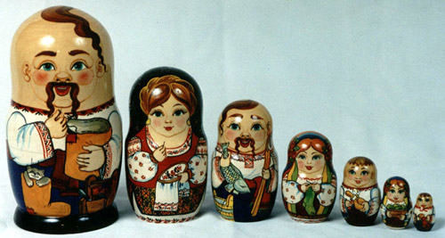
Украинские матрёшки уже завоевали симпатии во всём мире. Их отличает своеобразный колорит национального костюма, свойственный украинскому народу юмор и хозяйственность.

Учитель: Пропорциональность проявляется везде: в подобном строении дерева и его ветвей, в формах снежинок и кристаллов. Стекло и хрусталь состоят из мельчайших частиц, кристаллов, автоподобных фигур. Поверхность хрустальной вазы состоит из геометрических фигур, которые подобны друг другу. Геометрия это наука, которая обладает всеми свойствами хрустального стекла, такая же прозрачная в рассуждениях, безупречная в доказательствах, ясная в ответах, гармонично сочетающая в себе прозрачность мысли и красоту человеческого разума. Геометрия до конца не изученная наука, и может быть, многие открытия ждут именно вас. Мы на деле убедились, что используя знания и научные открытия народов мира, мы изучаем науку без границ. И лучшее можем применить в своём культурном наследии. На уроке мы затронули лишь малую часть того, где используется подобие. Какой бы предмет вы не взяли везде можно установить межпредметную взаимосвязь: в биологии, физике, истории, литературе и т.д.

Пришло время подвести итог: ответьте на вопросы:
1. Что вы узнали нового? Я знаю…
2 .Чему научились? Я умею…
3 .Что вам показалось особенно трудным? Я не могу…
Вы все активно работали на уроке, аккуратно выполняли чертежи, были очень внимательны и любознательны. Поэтому за урок вы получаете следующие оценки:…………………
Всем удачи, спасибо за урок!

Литература:
- Г.И.Глейзер «История математики в школе». Москва «Просвещение», 1982 г.
- Л.А.Егорова «Окрестности Москвы». ОЛМА-ПРЕСС Образование, 2006 г.
- Я.И.Перельман «Занимательная алгебра. Занимательная геометрия». ООО «Фирма «Издательство АСТ», 1999 г.
- И.Н.Сергеев, С.Н.Олехник, С.Б.Гашков «Примени математику» М.: Наука. Гл.ред.физ.-мат.лит., 1990 г.
- Л.М.Черненилова «Музей-галерея «Новый Иерусалим». ОАО «Типография «Новости», 2004 г.
- М.В.Ткачёва «Домашняя математика». Москва «Просвещение», 1994 г.
- А.В.Волошинов «Математика и искусство». Москва «Просвещение», 2000 г.
- О.А.Смирнов, Т.С.Майорова, И.Г.Власова «100 великих имён в математике, физике, географии». Филологическое общество «Слово» АСТ, Москва 1998 г.

